
КЕМЕРОВСКАЯ ОБЛАСТЬ-кузбасс
Анжеро-Судженский городской округ
Администрация Анжеро-Судженского городского округа

ПОСТАНОВЛЕНИЕ
от « | 23 | » | декабря | 20 | 22 | г. | № | 1670

О внесении изменений в постановление администрации Анжеро-Судженского городского округа от 13.12.2018 № 1655 «Об утверждении Положения о порядке установления родительской платы за присмотр и уход за детьми в муниципальных образовательных организациях Анжеро-Судженского городского округа, осуществляющих образовательную деятельность по образовательным программам дошкольного образования»

В целях актуализации нормально-правовых актов администрации Анжеро-Судженского городского округа:
1.Внести в постановление администрации Анжеро-Судженского городского округа от 13.12.2018 № 1655 «Об утверждении Положения о порядке установления родительской платы за присмотр и уход за детьми в муниципальных образовательных организациях Анжеро-Судженского городского округа, осуществляющих образовательную деятельность по образовательным программам дошкольного образования» (в редакции постановлений от 24.10.2019 № 1382, 07.02.2020 № 114, 20.10.2022 № 1362, 16.11.2022 № 1499) следующие изменения:
1.1.В пункт 2.7 раздела 2 Положения, утвержденного постановлением, абзац 4 изложить в следующей редакции:
«В связи с:
- выбытием ребенка из муниципальной дошкольной образовательной организации;
- в связи с получением образования (завершением обучения);
- по инициативе обучающегося или родителей (законных представителей) несовершеннолетнего обучающегося, в том числе в случае перевода обучающегося для продолжения освоения образовательной программы в другую организацию, осуществляющую образовательную деятельность;
- по обстоятельствам, не зависящим от воли обучающегося или родителей (законных представителей) несовершеннолетнего обучающегося и организации, осуществляющей образовательную деятельность, в том числе в случае ликвидации организации, осуществляющей образовательную деятельность;
- смертью ребенка (детей) (объявлением его умершим (признанием безвестно отсутствующим), средства материнского (семейного) капитала, направленные органом Пенсионного фонда Российской Федерации родителям (законным представителям) на оплату услуг по присмотру и уходу за ребенком в муниципальные дошкольные образовательные организации, подведомственные управлению образования администрации Анжеро-Судженского городского округа, возвращаются в Пенсионный фонд Российской Федерации в судебном порядке, по официальному запросу Управления Пенсионного фонда Российской Федерации на возврат излишне перечисленных средств материнского (семейного) капитала, по заявлению родителей (законных представителей) в образовательную организацию или в управление образования администрации Анжеро-Судженского городского округа».
2.Опубликовать настоящее постановление в массовой газете Анжеро-Судженского городского округа «Наш город» и разместить на официальном сайте Анжеро-Судженского городского округа в информационно-телекоммуникационной сети Интернет, электронный адрес: www.anzhero.ru.
3.Настоящее постановление вступает в силу после официального опубликования.
4.Контроль за исполнением настоящего постановления возложить на заместителя главы городского округа (по социальным вопросам).
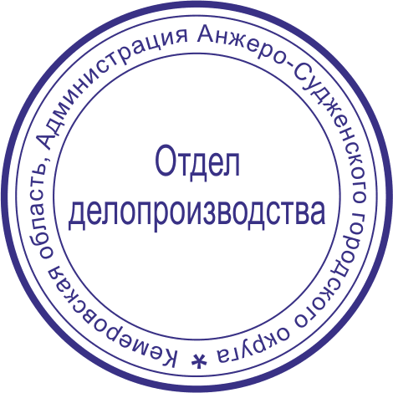

Глава городского округа А.Н. Рыбалко

СПРАВКА
согласования к проекту распоряжения, постановления, решения
администрации Анжеро-Судженского городского округа

По вопросу: «О внесении изменений в постановление администрации Анжеро-Судженского городского округа от 13.12.2018 № 1655 «Об утверждении Положения о порядке установления родительской платы за присмотр и уход за детьми в муниципальных образовательных организациях Анжеро-Судженского городского округа, осуществляющих образовательную деятельность по образовательным программам дошкольного образования»
Должность | ФИО | Подпись | Дата
Первый заместитель главы городского округа | Д.В. Ажичаков
Заместитель главы городского округа-руководитель аппарата | Т.Н. Петрова
Зам. главы городского округа | О.Н. Овчинникова
Зам. главы городского округа | Е.А. Жогаль
Зам. главы городского округа | А.А. Боков
Руководители управлений, отделов, комитетов:
Начальник управления образования | М.В. Семкина | согласовано | 12.12.2022
Юрист УО | С.О. Захарченко | согласовано | 12.12.2022
Прокуратура города
И.о. нач. управления экономического развития
Нач. финансового управления | Е.Н. Зачиняева
Нач. правового управления | М.Г. Чемякина
И.о. нач. отдела делопроизводства | И.А. Цветкова
Кто готовил проект
распоряжения, постановления, решения МКУ «ФАЦ» УО
(отдел, управление)
__ гл. специалист юр. отдела С.О. Захарченко 6-25-99
должность, ФИО, лица, подготовившего проект, № телефона
Распоряжение (постановление) разослать /подчеркнуть/:
ГЛАВА ГОРОДСКОГО ОКРУГА  Финуправление  Правовое управление  ОМП  ПЕТРОВА Т.Н.  Отдел орг. и кадровой работы  Отдел по работе с обращениями граждан  Отдел делопроизводства  Отдел бухгалтерского учета  ОИТ  Территор. отд. пос. Рудничный  Архив  Азикаева И.Ю. | АЖИЧАКОВ Д.В.  УКС  УЭР, промышленности и предпринимательства  УОТиЗПП  УФК  КУМИ  ОВЧИННИКОВА О.Н.  УО  УСЗН  КФСиМП  Управление культуры  КДНиЗП  ГАУЗ АСГБ | СОВЕТ Н.Д.  БОКОВ А.А.  УАиГ  Управление ЖКХ  Управление жилищной политики  МБУ «УЖ»  МБУ «УКС АСГО»  ЖОГАЛЬ Е.А.  Военкомат  МБУ «УГО и ЧС»  Отдел МВД России по АСГО  ОГИБДД  Прокуратура
Замечания по проекту (распоряжения, постановления):

Начальник отдела, управления  Ф.И.О. | Замечания (по пунктам) | Подпись, дата

